INDICE della lezione del 5/10/2010 – Cambiamento di fase: Ebollizione

1. Regimi di ebollizione (Pool boiling) 2
2. Esercizio: Pentola contenente acqua soggetta ad un riscaldamento elettrico 6
3. Esercizio: Filo metallico immerso in acqua calda e riscaldato elettricamente. 8
4. Regimi di ebollizione (Flow boiling) 10
5. Esercizio: Tubo verticale di una caldaia a tubi d’acqua soggetto a flusso di calore imposto alla parete. 14

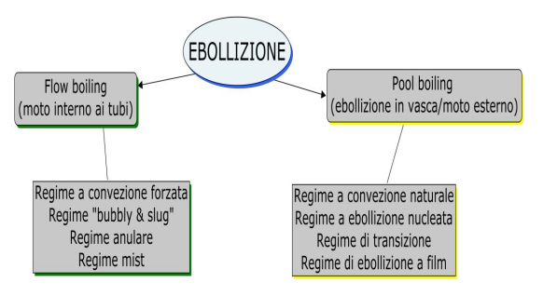

1. Regimi di ebollizione (Pool boiling)

Consideriamo il contenitore d’acqua in figura 1.1 riscaldato su un fornello a gas e ne valutiamo gli effetti quando la temperatura di parete T_{p} è maggiore della temperatura di saturazione dell’acqua T_{sat}. Chiameremo ΔT_{e} la differenza di temperatura T_{p}-T_{sat}.
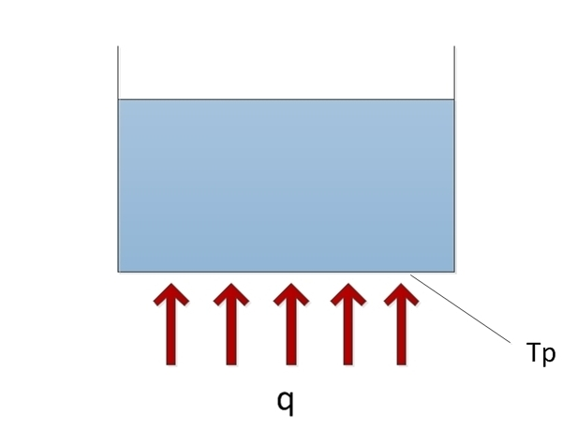
Figura 1.1: Contenitore d’acqua riscaldato

In figura 1.2 è mostrato un grafico che mette in relazione ΔT_{e} con il flusso di calore q.

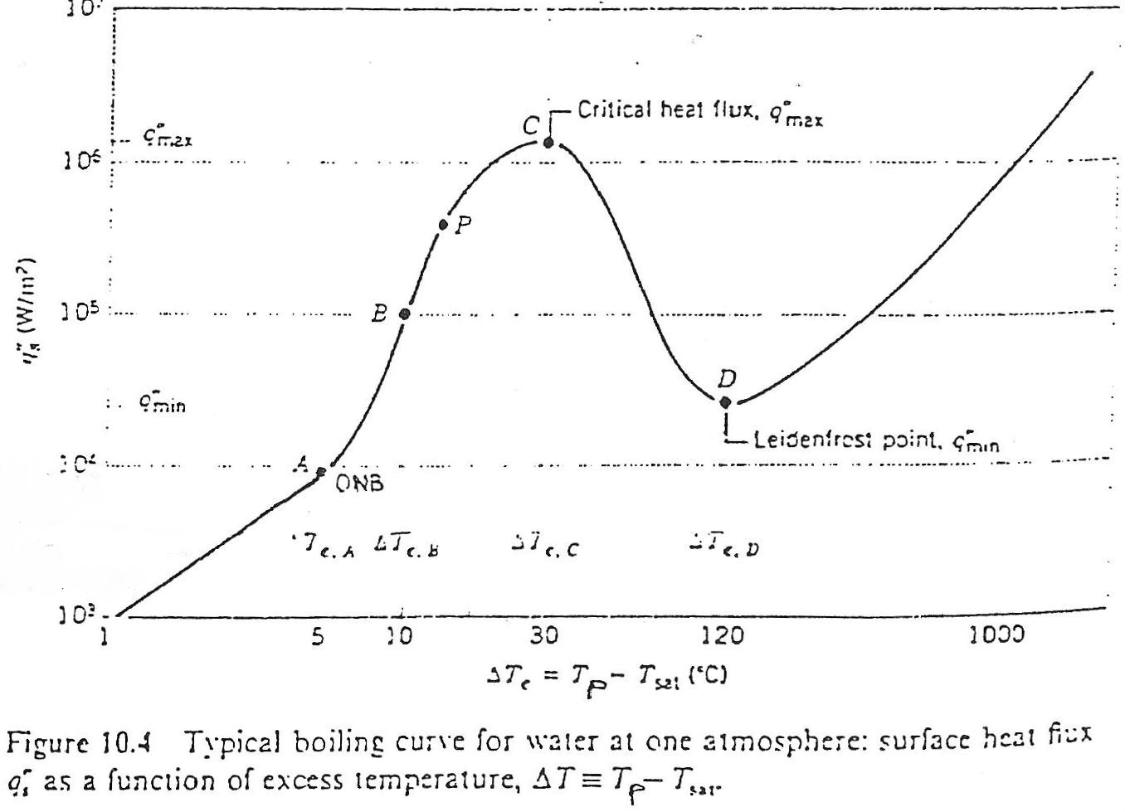
Figura 1.2: curva di ebollizione

Possiamo distinguere in questo diagramma diversi regimi di ebollizione all’aumentare di ΔT_{e}:

Zona 1-A: ebollizione in convezione naturale: in questa zona si ha un tratto lineare caratterizzato da un basso scambio di calore.

Zona A-B: ebollizione nucleata: formazione di bolle che tendono rapidamente a far aumentare lo scambio termico.

Zona B-P: ebollizione nucleata: le bolle salgono in colonne e grappoli e lo scambio termico continua ad aumentare in modo ancora più rapido.

- Zona P-C: ebollizione a getti - colonne: le bolle diventano talmente numerose da ostacolare lo scambio termico. Si notta infatti un calo della pendenza della curva di scambio termico.

- Zona C-D: regime di transizione di ebollizione: dal punto critico C dove si ha il massimo valore di flusso ogni incremento di ΔT_{e} non è sufficiente a compensare il decremento del coefficiente di convezione h; quindi la curva ha pendenza negativa e lo scambio termico diminuisce.

- Zona oltre D: ebollizione a film: superato il punto D dove si ha il minimo flusso, questo comincia ad aumentare nuovamente perché lo scambio alla parete avviene attraverso uno strato di vapore per irraggiamento.

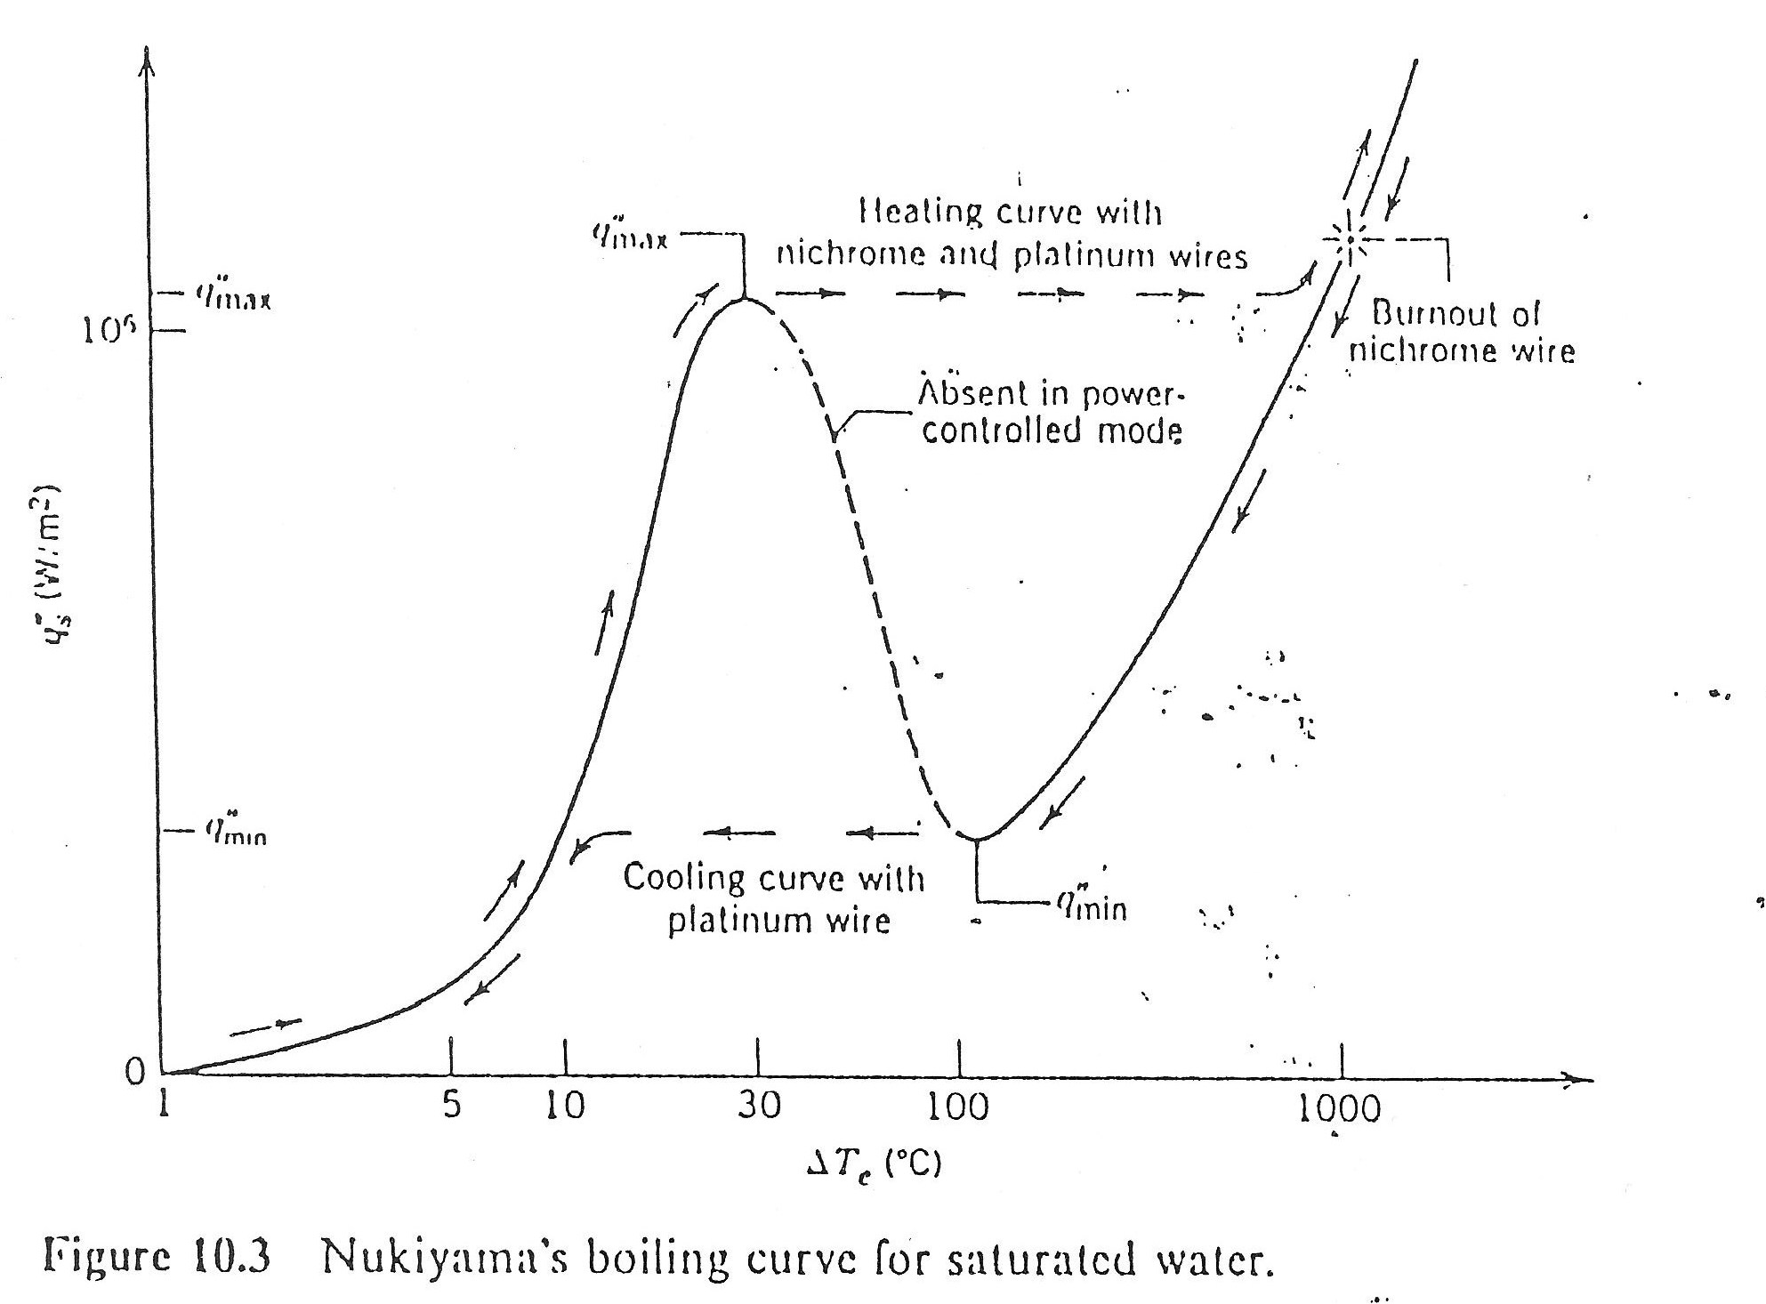

Figura 1.3: percorsi di ebollizione a controllo di temperatura o di flusso

Dal grafico in figura 1.3 possiamo notare due andamenti diversi in funzione del tipo di controllo. Se infatti operiamo con un controllo di flusso alla parete (ad esempio attraverso un fornello a gas) l’andamento è quello rappresentato dalle frecce. Questo tipo di andamento è particolarmente pericoloso una volta arrivati al punto C perché si ha un forte shock termico in quanto si crea un cuscino di vapore a ridosso della parete che “la asciuga”. Il coefficiente di convezione allora cala bruscamente e l’aumento di flusso può avvenire solo per irraggiamento, provocando un pericoloso aumento della temperatura di parete. Allo stesso modo si ha lo shock termico quando si abbassa il flusso di calore oltre il punto D di minimo flusso (anche se risulta essere meno pericoloso perché avviene a temperature minori).
Se invece operiamo controllando la temperatura di parete del sistema (fornello elettrico) l’andamento nel grafico è rappresentato dalla linea continua e tratteggiata che segue le zone precedentemente descritte.

Per la zona A-P (ebollizione nucleata), al fine di ricavare il flusso di calore si utilizza la formula di Rohsenow (la formula vale alla temperatura di saturazione T_{sat}):

$\overset{˙}{q}=μ_{l}⋅r⋅{\left[g⋅\frac{\left(ρ_{l}−ρ_{v}\right)}{σ}\right]}^{1/2}⋅{\left(\frac{c_{\text{pl}}⋅{ΔT}_{e}}{C_{\text{sf}}⋅r⋅P_{{\text{rl}}^{n}}}\right)}^{3}$ [W/m²]

Dove:
μ_{l}= viscosità dinamica del liquido [Pa*s]
r= calore latente di vaporizzazione del liquido [J/kg]
g= accelerazione di gravità [m/s²]
ρ_{l}= densità del liquido [kg/m³]
ρ_{v}= densità del vapore [kg/m³]
σ= tensione superficiale del fluido [N/m²]
c_{pl}= calore specifico liquido [J/(kg*K)]
Pr= numero di Prandtl
n= coefficiente sperimentale
C_{sf}= coefficiente dipendente dalla bagnabilità della parete

La tensione superficiale tende a far restare le bolle attaccate alla superficie. Una minor tensione superficiale quindi tende a far staccare le bolle dalla superficie aumentando lo scambio termico.
Nella tabella seguente sono riportati i valori dei coefficienti n e C_{sf} a seconda dell’accoppiamento fluido-metallo.

Accoppianemento fluido-metallo | C_{sf} | n
Acqua-rame | 0,013 | 1
Acqua-acciaio Inox | 0,013 | 1
Acqua-Nichel | 0,006 | 1
Benzina-rame | 0,0154 | 1,7

Al punto C di massimo flusso possiamo invece usare la seguente formula:

- ${\overset{˙}{q}}_{\text{max}}=\frac{π}{\text{24}}⋅r⋅ρ_{v}⋅{\left[g⋅σ⋅\frac{\left(ρ_{l}−ρ_{v}\right)}{ρ_{v^{2}}}\right]}^{1/4}⋅{\left(\frac{ρ_{l}+ρ_{v}}{ρ_{l}}\right)}^{1/2}$ [W/m²]

Al punto D di minimo flusso:

- ${\overset{˙}{q}}_{\text{min}}=0,\text{09}⋅r⋅ρ_{v}⋅{\left[g⋅σ⋅\frac{\left(ρ_{l}−ρ_{v}\right)}{{\left(ρ_{l}+ρ_{v}\right)}^{2}}\right]}^{1/4}$ [W/m²]

Per il ramo di discesa (zona C-D) abbiamo invece a disposizione una relazione per ricavare il numero di Nusselt N_{u}:

- $$N_{u}=\frac{h⋅D}{λ_{v}}=C⋅{\left[g⋅\frac{\left(ρ_{l}−ρ_{v}\right)⋅r'⋅D^{3}}{ν_{v}⋅λ_{v}⋅{ΔT}_{e}}\right]}^{1/4}$$

Dove si usa il diametro D in quando i film di vapore non riusciamo a ottenerli stabilmente sul fondo del recipiente ma solo riscaldando fili di Nichel o Platino per via elettrica.

ν = è la viscosità cinematica del vapore [m²/s]
λ_{v}= conducibilità termica [J/(s*m*K)]
r’=r+0,4·c_{p,vap}·(T_{p}-T_{sat}) è il calore latente di vaporizzazione corretto [J/kg]
C=0,62 per cilindro orizzontale
C=0,67 per sfera

La formula è calcolata alla temperatura media del film:

T_{mf}= (T_{p}+T_{sat})/2 [K]

2. Esercizio: Pentola contenente acqua soggetta ad un riscaldamento elettrico

Dati:

Sia data una pentola d’acqua (figura 1.1) la quale viene portata ad ebollizione tramite l’utilizzo di un fornello elettrico. Le caratteristiche del contenitore e dell’acqua alla temperatura di saturazione (100°C) sono le seguenti:

- Diametro pentola D = 300 mm
- Accelerazione di gravità g= 9,81 m/s²
- Numero di Prandtl acqua Pr= 1,76
- Temperatura di saturazione T_{sat} = 100 °C
- Temperatura parete T_{p} = 118 °C
- Calore specifico acqua c_{pl} = 4517 J/(kg*K)
- Densità acqua ρ_{l} = 957,4 kg/m³
- Densità vapore ρ_{v} = 0,5955 kg/m³
- Tensione superficiale σ= 58,9*10⁻³ N/m
- Calore latente vaporizzazione r= 2015000 J/kg
- Viscosità dinamica acqua µ_{l}= 279*10⁻⁶ Pa*s
- Coefficiente sperimentale n= 1

Si vuole determinare Q, ovvero la potenza termica che il riscaldatore elettrico deve fornire.

Svolgimento:

Innanzitutto dobbiamo calcolare ΔT_{e}, ovvero la differenza di temperatura T_{p}-T_{sat} :

$${ΔT}_{e}=\text{118}−\text{100}=\text{18}\underset{}{\overset{}{}}C$$
Sostituendo i valori numerici nella relazione (1) si può valutare il flusso di calore scambiato:

$\overset{˙}{q}=μ_{l}⋅r⋅{\left[g⋅\frac{\left(ρ_{l}−ρ_{v}\right)}{σ}\right]}^{1/2}⋅{\left(\frac{C_{\text{pl}}⋅{ΔT}_{e}}{C_{\text{sf}}⋅r⋅P_{{\text{rl}}^{n}}}\right)}^{3}$ [W/m²]

$$\overset{˙}{q}=2,\text{79}⋅{\text{10}}^{−6}⋅\text{2257000}⋅{\left[9,\text{81}⋅\frac{\left(9,\text{57}−0,\text{5955}\right)}{\text{58},9⋅{\text{10}}^{−3}}\right]}^{1/2}⋅{\left(\frac{\text{4217}⋅\text{18}}{0,\text{013}⋅\text{2257000}⋅1,\text{76}}\right)}^{3}=\text{789000}\frac{W}{m^{2}}$$
La potenza termica scambiata risulta pari a:

$$\overset{˙}{Q}=q⋅S=\text{789000}⋅\frac{π}{4}⋅0\text{.}3^{2}=\text{55},8\underset{}{\overset{}{}}\text{kW}$$

Utilizzando le relazioni (2), (3) e sostituendo al loro interno i valori numerici si possono ottenere i valori di flusso massimo e flusso minimo:

$${\overset{˙}{q}}_{\text{max}}=\text{1260000}\underset{}{\overset{}{}}\frac{W}{m^{2}}$$

$${\overset{˙}{q}}_{\text{min}}=\text{18900}\underset{}{\overset{}{}}\frac{W}{m^{2}}$$

Come si può notare dal diagramma di figura 1.2, il valore di flusso a cui stiamo operando risulta essere troppo elevato, data la sua vicinanza al punto critico; quindi per allontanarci da esso ed operare in condizioni di sicurezza bisogna diminuire il valore di ΔT_{e.} Ad esempio se operiamo con un ΔT_{e} = 9 °C si ottiene un valore di flusso di calore scambiato pari a:

$$\overset{˙}{q}=\text{99819}\underset{}{\overset{}{}}\frac{W}{m^{2}}$$

quindi una potenza termica molto inferiore rispetto al caso precedente:

$\overset{˙}{Q}≃7\underset{}{\overset{}{}}\text{kW}$ - valore tipico di un fornello elettrico ad induzione (ovviamente utilizzato solo nei paesi nordici, ove le abitazioni hanno una fornitura elettrica di 10-15 kW – in Italia la maggior parte delle abitazioni ha circa 3 kW di potenza massima, e solo grazie ad un contratto maggiormente oneroso si possono avere 6 kW, che sono comunque insufficienti al funziopnamento dei fornelli elettrici).

3. Esercizio: Filo metallico immerso in acqua calda e riscaldato elettricamente.

Dati:

Sia dato un filo di metallo (esempio nichel o platino) il quale viene riscaldato elettricamente tenendolo immerso in acqua satura ad una temperatura di 100°C. Le caratteristiche del filo e dell’acqua alla temperatura di saturazione (100°C) sono le seguenti:

- Diametro filo D = 6 mm
- Lunghezza filo L = 1 m
- Temperatura di saturazione T_{sat} = 100 °C
- Temperatura parete T_{p} = 255 °C
- Conducibilità termica vapore λ = 0,0331 W/(m*K)
- Accelerazione di gravità g= 9,81 m/s²
- Calore specifico vapore Cp_{v} = 2560 J/(kg*K)
- Densità acqua ρ_{l} = 957,4 kg/m³
- Densità vapore ρ_{v} = 4,81 kg/m³
- Tensione superficiale σ= 58,9*10⁻³ N/m
- Calore latente vaporizzazione r= 2257000 J/kg
- Viscosità dinamica acqua µ_{l}= 279*10⁻⁶ Pa*s
- Coeff. d’assorbimento a=1
- Costante di Boltzman 5,67*10⁻⁸

Si vuole determinare Q, ovvero la potenza termica che deve fornire la resistenza elettrica.

Svolgimento:

Innanzitutto dobbiamo calcolare ΔT_{e}, ovvero la differenza di temperatura T_{p}-T_{sat} :

$${ΔT}_{e}=\text{255}−\text{100}=\text{155}\underset{}{\overset{}{}}C$$
Dal diagramma di figura 1.3 si nota che per un valore di ΔT_{e}> 100 °C (in prossimità del punto di q_{min}) il flusso di calore scambiato avviene anche per irraggiamento. La relazione generale che tiene conto dello scambio radiante è la seguente:

$$h_{\text{tot}}^{4/3}=h_{\text{conv}}^{4/3}+h_{\text{irr}}⋅h_{\text{tot}}^{4/3}$$

Questa equazione non è risolvibile analiticamente, quindi si ricorre a relazioni approssimate:

$h_{\text{tot}}≃h_{\text{conv}}+\frac{3}{4}⋅h_{\text{irr}}$ valida nel caso h_{irr}< h_{conv}

Utilizzando la relazione (4) e sostituendo al suo interno i valori numerici si ottiene un valor medio del coefficiente di convezione (h_{conv}):

$N_{u}=\frac{h⋅D}{λ}=C⋅{\left[g⋅\frac{\left(ρ_{l}−ρ_{v}\right)⋅r'⋅D^{3}}{ν_{v}⋅λ_{v}⋅{ΔT}_{e}}\right]}^{1/4}$ $h=\frac{λ}{D}⋅\text{Nu}$
$$\begin{aligned}h_{\text{conv}}=\frac{0,\text{033}}{0,\text{006}}⋅0,\text{62}⋅{\left[9,\text{81}⋅\frac{\left(\text{957},9−4,\text{81}\right)⋅\left(\text{2257}+0,4⋅\text{155}⋅\text{2560}\right)⋅0,{\text{006}}^{3}}{\frac{\text{14},\text{75}}{4,\text{81}}⋅{\text{10}}^{−6}⋅0,\text{031}⋅\text{155}}\right]}^{1/4}= \\ \text{453}\underset{}{\overset{}{}}\frac{W}{m^{2}⋅K}\end{aligned}$$

Il coefficiente di scambio termico per irraggiamento vale:

$$h_{\text{irr}}=\frac{a⋅σ_{0}\left|T_{p^{4}}−T_{{\text{sat}}^{4}}\right|}{{ΔT}_{e}}=\frac{1⋅5,\text{67}⋅{\text{10}}^{−8}⋅|{\text{528}}^{4}−{\text{373}}^{4}|}{\text{155}}=\text{21},3\underset{}{\overset{}{}}\frac{W}{m^{2}⋅K}$$

Si nota come h_{irr}<< h_{conv} quindi è possible utilizzare la formula approssimata vista precedentemente ottenendo:

$$h_{\text{tot}}≃\text{453}+\frac{3}{4}⋅\text{21},3=\text{469}\underset{}{\overset{}{}}\frac{W}{m^{2}⋅K}$$

La potenza termica totale scambiata dalla superficie risulta pari a:

$\overset{˙}{Q}=h⋅S⋅{ΔT}_{e}=\text{469}⋅π⋅0\text{.}\text{006}⋅1⋅\text{155}=1,\text{37}\underset{}{\overset{}{}}\text{kW}$.

4. Regimi di ebollizione (Flow boiling)

In figura 4.1 sono illustrati i regimi di ebollizione nel caso di moto interno ai tubi.

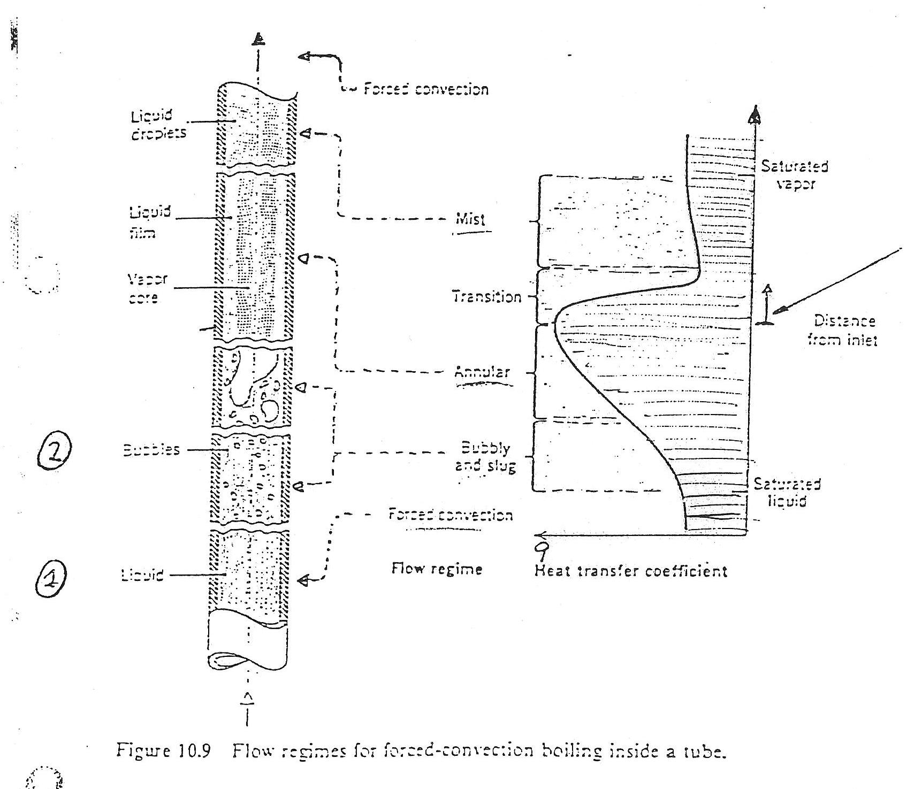
Figura 4.1: Regimi di ebollizione in moto dentro ai tubi

- All’inizio si ha una fase liquida con scambio termico a convezione forzata.

- Si passa poi al regime bubbly and slug dove sono presenti grandi bolle di vapore che fanno aumentare lo scambio termico

- Subito dopo si ha il regime anulare con la formazione di un “vapore core” che trascina velocemente il liquido facendo aumentare ancora più velocemente e pericolosamente lo scambio termico

- Nel regime di transizione lo scambio termico cala velocemente e si viene a formare un film di liquido alla parete

- Infine si ha il regime a nebbia con scambio termico relativamente basso in quanto la parete è ormai quasi asciutta.

In convezione forzata per il liquido si usa la Formula di Dittus e Boelter:

- $h_{c}=0,\text{023}⋅\frac{λ}{D}⋅{\text{Re}}^{0,8}⋅{\text{Pr}}^{0,4}$ W/(m²*K)

Nel regime Bubbly and Slug il coefficiente di convezione è la somma di un contributo bollitivo h_{b} e uno convettivo h_{c}.

h=h_{c}+h_{b} W/(m²*K)

dove h_{c} si ricava dalla formula di Dittus e Boelter modificata col parametro F.

- $h_{c}=0,\text{023}⋅\frac{λ}{D}⋅{\text{Re}}_{l^{0,8}}⋅{\text{Pr}}^{0,4}⋅F$ W/(m²*K)

Dove si usa il numero di Reynolds del liquido (il titolo x si calcola conoscendo le masse di vapore e di liquido, M_{v} e M_{l}):

$\text{Re}=\frac{\overset{˙}{M}(1−x)}{A}\frac{D}{μ_{l}}$

Con il titolo $x=\frac{M_{v}}{M_{v}+M_{l}}$

Il parametro F è funzione del Parametro di Martinelli

- $\frac{1}{\text{Xtt}}={\left(\frac{x}{1−x}\right)}^{0,9}⋅{\left(\frac{ρ_{l}}{ρ_{v}}\right)}^{0,5}⋅{\left(\frac{μ_{v}}{μ_{l}}\right)}^{0,1}$

Dal grafico in figura 4.2 si può ricavare F.
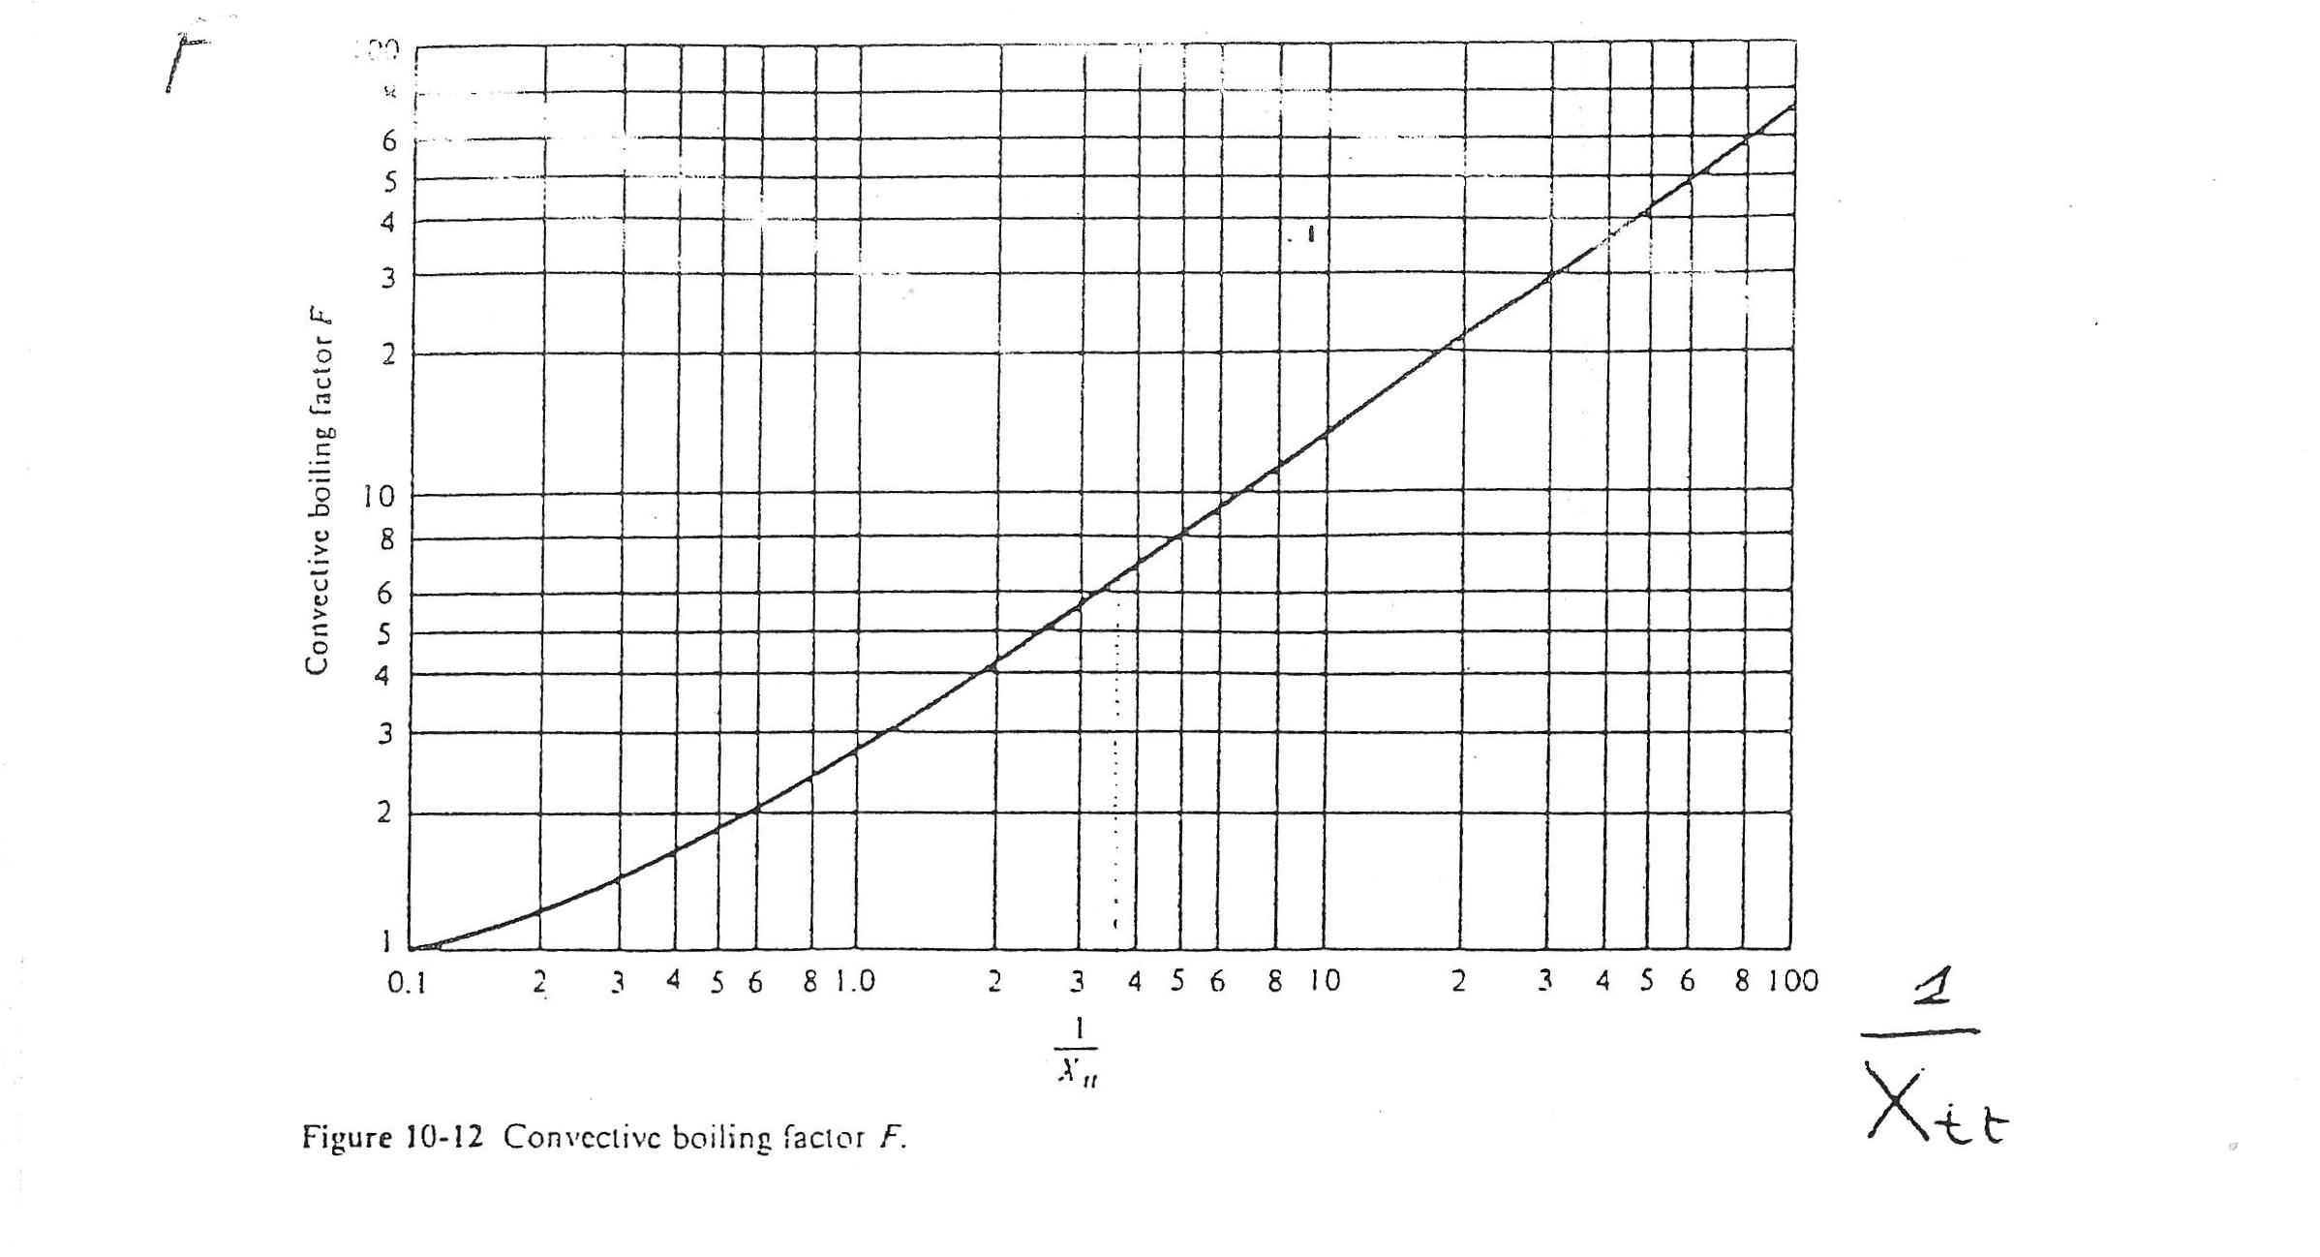
Figura 4.2: Coefficiente F in funzione del parametro di Martinelli

Il coefficiente h_{b} per il contributo bollitivo invece si può ricavare dalla Relazione di Foster-Zuber:

- $h_{b}=0,\text{00122}⋅\left(\frac{λ^{0,\text{29}}⋅{\text{Cp}}_{l^{0,\text{45}}}⋅ρ_{l^{0,\text{49}}}}{σ^{0,5}⋅μ^{0,\text{29}}⋅r^{0,\text{24}}⋅ρ_{v^{0,\text{14}}}}\right)⋅Δ{\text{Te}}^{0,\text{24}}⋅Δ{\text{Pe}}^{0,\text{75}}⋅S$ W/(m²*K)

Dove ΔT_{e} e ΔP_{e} sono rispettivamente le differenze tra temperatura di saturazione e temperatura effettiva, e tra pressione di saturazione e pressione effettiva. S si ricava dal grafico in figura 4.3 in funzione di R_{e}*F^{1,25}

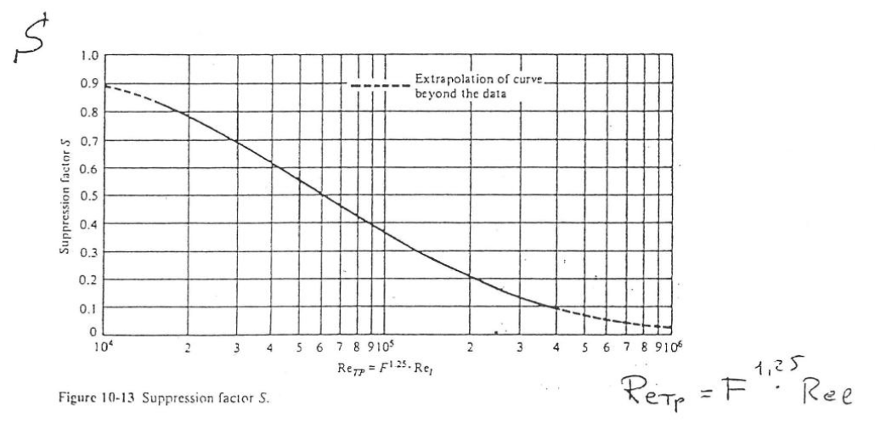
Figura 4.3: coefficiente S

In Regime anulare il coefficiente di convezione è funzione di h_{c} calcolato con Dittus e Boelter (5) con riferimento alla fase liquida, del parametro di Martinelli (7) e di due coefficienti a e b.

$h=h_{c}⋅{\left(\frac{1}{X_{\text{tt}}}\right)}^{b}⋅a$ W/(m²*K)

Dove a=3,5 e b=0,5. Il regime anulare si ha per 0,25<(1/X_{tt})<70

In regime mist il coefficiente h è funzione di h_{c} calcolato con Dittus e Boelter (5) con riferimento alla fase vapore e di h_{irr} derivato dall’irraggiamento.

$h=h_{c}+h_{\text{irr}}$ W/(m²*K)

$h_{\text{irr}}=\frac{a⋅σ_{0}\left|T_{p^{4}}−T_{{\text{sat}}^{4}}\right|}{{ΔT}_{e}}$ W/(m²*K)

5. Esercizio: Tubo verticale di una caldaia a tubi d’acqua soggetto a flusso di calore imposto alla parete.

Sia dato un tubo verticale di una caldaia a tubi d’acqua la cui parete è sottoposta a un flusso di calore noto e supposto costante in quanto proveniente dai bruciatori della camera di combustione. Le caratteristiche del tubo e dell’acqua alla temperatura di saturazione (180°C) sono le seguenti:

Dati:
- Diametro interno tubo D = 25 mm
- Flusso di calore alla superficie $\overset{˙}{q}$ = 135 kW/m²
- Portata in massa d’acqua $\overset{˙}{M}$ = 0,9 kg/s
- Numero di Prandtl acqua Pr= 1,004
- Temperatura di saturazione T_{sat} = 180 °C
- Conducibilità termica acqua λ = 0,675 W/(m*K)
- Calore specifico acqua Cp_{l} = 4517 J/(kg*K)
- Densità acqua ρ_{l} = 889 kg/m³
- Densità vapore ρ_{v} = 5,15 kg/m³
- Tensione superficiale σ=41,8*10⁻³ N/m
- Calore latente vaporizzazione r=2015000 J/kg
- Viscosità dinamica acqua µ_{l}=0,154*10⁻³ Pa*s
- Viscosità dinamica vapore µ_{v}=0,1525*10⁻⁴ Pa*s

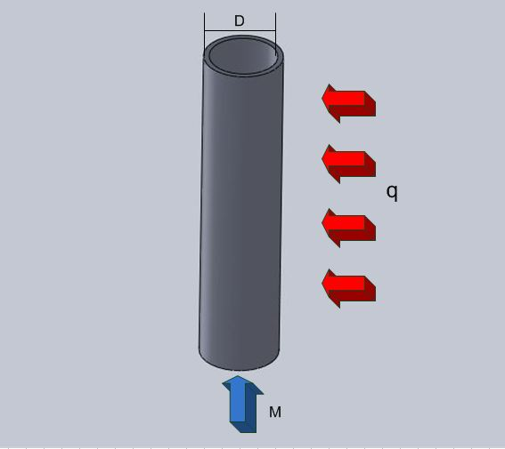
Figura 5.1: tubo scaldato
La verifica è fatta in una zona del tubo dove il titolo vale x=0,25 e quindi siamo in zona di ebollizione a regime slug, come si può osservare dal grafico.
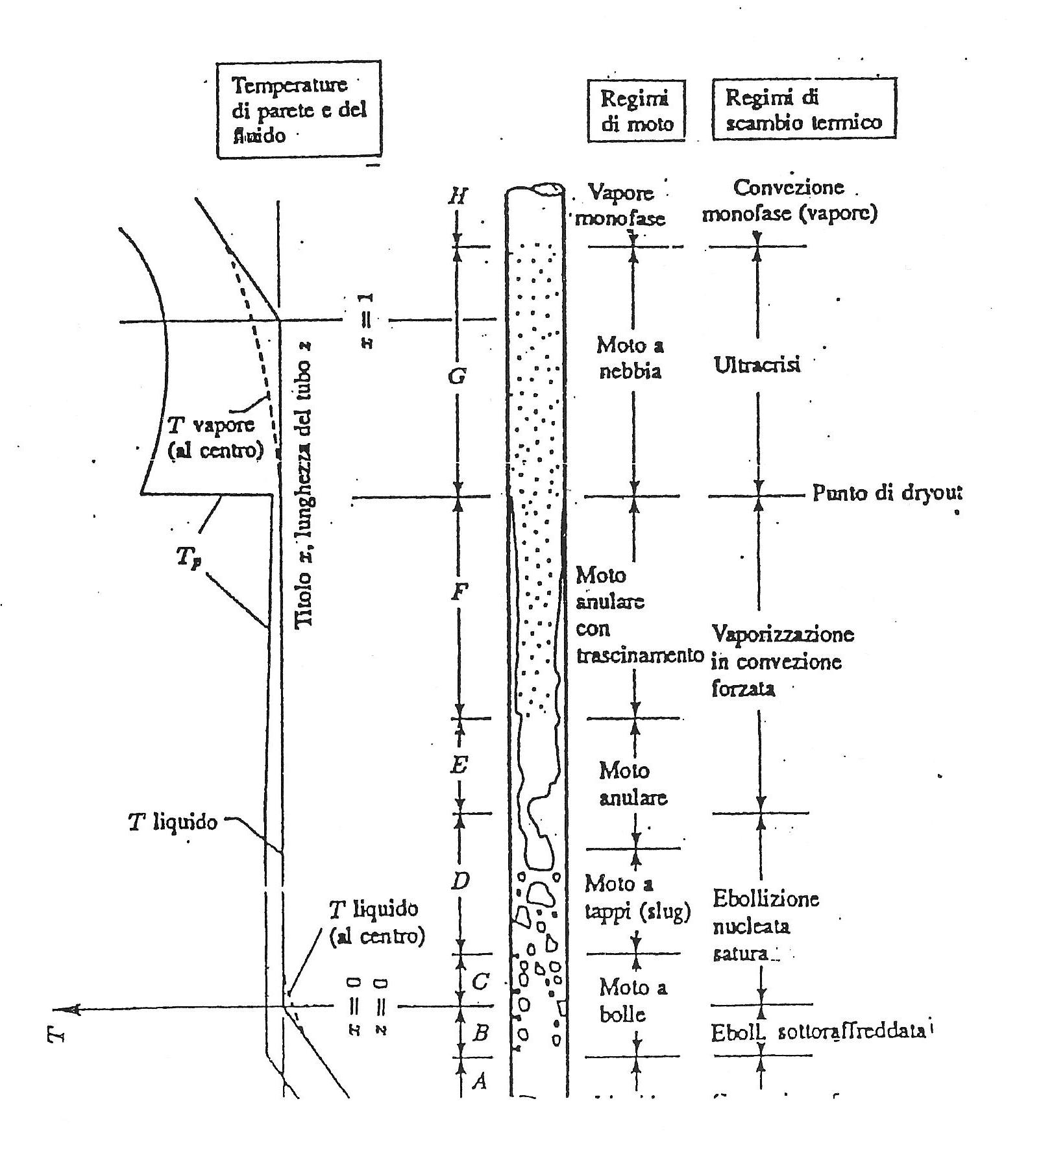
Figura 5.2: regimi di ebollizione in funzione di x

Il valore del coefficiente di scambio termico in questa regione quindi sarà in parte dovuto a un contributo di convezione forzata h_{c} e in parte a un contributo ebollitivo h_{b}:

h=h_{c}+h_{b}

Si vuole determinare ΔT_{e}, ovvero di quanto la temperatura del tubo sale oltre la temperatura di saturazione.

Svolgimento:

Innanzitutto dobbiamo calcolare la parte convettiva forzata h_{c} del coefficiente di scambio termico tramite la relazione di Dittus e Boelter (6) modificata col parametro F. F si ricava da diagramma 4.2 in funzione del parametro di Martinelli (7), che risulta essere:

$\frac{1}{\text{Xtt}}={\left(\frac{x}{1−x}\right)}^{0,9}⋅{\left(\frac{ρ_{l}}{ρ_{v}}\right)}^{0,5}⋅{\left(\frac{μ_{v}}{μ_{l}}\right)}^{0,1}$
$$\frac{1}{\text{Xtt}}={\left(\frac{0,\text{25}}{1−0,\text{25}}\right)}^{0,9}{\left(\frac{\text{889}}{5,\text{15}}\right)}^{0,5}{\left(\frac{0,\text{00001525}}{0,\text{000154}}\right)}^{0,1}=3,\text{88}$$

Dal grafico 4.2 essendo ora noto il parametro di Martinelli 1/X_{tt} possiamo ricavare F=6,5.
Ora calcoliamo il numero di Reynolds del liquido (A è l’area di passaggio: A= πD²/4):

$$\text{Re}=\frac{\overset{˙}{M}(1−x)}{A}\frac{D}{μ_{l}}=\frac{0,9⋅(1−0,\text{025})}{(π⋅0,{\text{025}}^{2})/4}⋅\frac{0,\text{025}}{0,\text{000154}}=\text{24800}$$

Sostituendo nella relazione di Dittus e Boelter modificata (6) troviamo h_{c}:

$h_{c}=0,\text{023}\frac{0,\text{675}}{0,\text{025}}{\text{24800}}^{0,8}1,{\text{004}}^{0,4}6,5=\text{13230}$ W/(m²*K)

A questa componente bisogna aggiungere quella di contributo ebollitivo, dalla relazione di Foster e Zuber (8):

Il parametro S si ricava da grafico 4.3 in funzione di Re*F^{1,25}=257000.

Dal grafico: S=0,17

Per trovare h_{b} restano ancora incognite ΔT_{e} e ΔP_{e}. Si procede nel calcolo per iterazione scegliendo un ΔT_{e}’=10 °C di primo tentativo. La temperatura alla parete sarà allora Tp’= ΔT_{e}’+T_{sat}=190 °C
Dalle tabelle della pressione di saturazione ricaviamo i seguenti dati:

P_{sat}(180 °C)= 1,2544*10⁶ Pa
P_{sat}(190 °C)= 1,0021*10⁶ Pa

La differenza di questi è ΔP_{e}’= 252300 Pa
Sostituendo i valori di ΔP_{e}’ e ΔT_{e}’ nell’equazione di h_{b} (8) otteniamo:

$$h_{b}=0,\text{00122}⋅\left(\frac{λ^{0,\text{29}}⋅{\text{Cp}}_{l^{0,\text{45}}}⋅ρ_{l^{0,\text{49}}}}{σ^{0,5}⋅μ^{0,\text{29}}⋅r^{0,\text{24}}⋅ρ_{v^{0,\text{14}}}}\right)⋅Δ{\text{Te}}^{0,\text{24}}⋅Δ{\text{Pe}}^{0,\text{75}}⋅S$$
$h_{b}'=0,\text{00122}\left(\frac{0,{\text{675}}^{0,\text{29}}{\text{4517}}^{0,\text{45}}{\text{889}}^{0,\text{49}}}{0,{\text{0418}}^{0,5}0,{\text{000154}}^{0,\text{29}}{\text{2015000}}^{0,\text{24}}5,{\text{15}}^{0,\text{14}}}\right){\text{10}}^{0,\text{24}}{\text{252300}}^{0,\text{75}}0,\text{17}=$ $=\text{4676}\begin{matrix} & \frac{W}{m^{2}K}\end{matrix}$

$h'=h_{b}'+h_{c}=\text{4676}+\text{13230}=\text{17906}\begin{matrix} & \frac{W}{m^{2}K}\end{matrix}$
$$\overset{˙}{q}'=h'⋅{ΔT}_{e}'=\text{17906}⋅\text{10}=\text{179060}\begin{matrix} & W/{m^{2}}\end{matrix}$$

Il valore trovato di q’ è troppo distante rispetto a quello reale (q=135000 W/m²) quindi si procede a un secondo tentativo:

ΔT_{e}’’=8 °C

Tp’= ΔT_{e}’’+T_{sat}=188 °C

Sempre con le tabelle della pressione di saturazione si arriva a conoscere il nuovo è ΔP_{e}’’=0,188*10⁶ Pa. Da qui si procede come prima:

$$h_{b}'=0,\text{00122}\left(\frac{0,{\text{675}}^{0,\text{29}}{\text{4517}}^{0,\text{45}}{\text{889}}^{0,\text{49}}}{0,{\text{0418}}^{0,5}0,{\text{000154}}^{0,\text{29}}{\text{2015000}}^{0,\text{24}}5,{\text{15}}^{0,\text{14}}}\right)∗8^{0,\text{24}}{\text{188000}}^{0,\text{75}}0,\text{17}=$$
=3748 W/(m²K)

h’’=h_{b}’’+h_{c}=3748+13230=16978 W/(m²K)

$\overset{˙}{q}$”=h”* ΔT_{e}”=16978*8=135800 W/m²

Ora q’’ ha un valore molto simile al $\overset{˙}{q}$ noto nei dati e quindi il dimensionamento è corretto. Il valore della differenza di temperatura è ΔT_{e}=8 °C che corrisponde a una temperatura di parete T_{p}=188 °C.

